МИНОБРНАУКИ РОССИИ

Федеральное государственное бюджетное образовательное учреждение высшего образования

НИЖЕГОРОДСКИЙ ГОСУДАРСТВЕННЫЙ ТЕХНИЧЕСКИЙ

УНИВЕРСИТЕТ им. Р.Е.АЛЕКСЕЕВА

Институт радиоэлектроники и информационных технологий

Кафедра «Электроника и сети ЭВМ»

Расчетно-графическая работа

по дисциплине

«Электротехника и электроника»

«Электротехника, электроника и схемотехника»

Вариант 30

РУКОВОДИТЕЛЬ:

________________ Калинина Н.А. (подпись) (фамилия, и.,о.)

СТУДЕНТ:

________________ Сустаев М.С

(подпись) (фамилия, и.,о.)

23-ИСТ-2

(шифр группы)

Работа защищена «___» ____________

С оценкой ________________________

Нижний Новгород

2022

Задание:

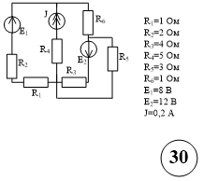

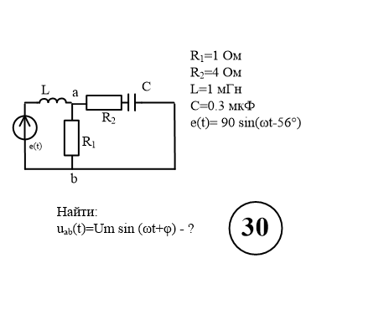

Ответы:

|  |  |  |  |  |  |  |  |
| --- | --- | --- | --- | --- | --- | --- | --- |
| **Метод решения** | $$I_{1}$$ | $$I_{2}$$ | $$I_{3}$$ | $$I_{4}$$ | $$I_{5}$$ | **…** | $$I_{n}$$ |
| Законы Кирхгофа |  |  |  |  |  |  |  |
| Метод контурных токов |  |  |  |  |  |  |  |
| Метод узловых потенциалов |  |  |  |  |  |  |  |
| Метод наложения |  |  |  |  |  |  |  |
| Метод эквивалентного генератора |  |  |  |  |  |  |  |

**Задача 1. Найти токи во всех ветвях с применением законов Кирхгофа.**

Дано:

Решение:

1. Определим количество узлов и ветвей в схеме, расставим токи, обозначим узлы.
2. Определить количество уравнений по первому и второму законам Кирхгофа, выбрать направления обхода контуров.

Количество уравнений по первому закону – 2. Так как узла 3. Значит кол-во уравнений 3- 1.

Количество уравнений по второму закону Кирхгофа – 3. Так как количество независимых контуров 3.

Обход контуров осуществляется по часовой стрелке.

1. Записать систему уравнений.
2. Проверить соответствует ли число уравнений системы числу неизвестных.

Соответствует

1. Решить систему уравнений.
2. Проверить полученное решение по первому закону Кирхгофа для узла, не использованного в п.3.
3. Записать ответ (и добавить ответ на оборот титульного листа).

**Задача 2. Найти токи во всех ветвях с помощью метода контурных токов.**

Дано:

Решение:

1. При необходимости перестроим схему. Расставим направления токов в ветвях (так же, как в задаче 1)
2. Выберем контуры-ячейки и направления контурных токов в них.
3. Запишем выражения для токов в ветвях через контурные токи.
4. Определим контурные величины.
5. Запишем контурные уравнения.
6. Определим контурные токи.
7. Вернуться к п.3 и подставить значения.
8. Выполнить проверку по 1 закону Кирхгофа для любого узла.
9. Записать ответ.

**Задача 3. Найти токи во всех ветвях с помощью метода узловых потенциалов.**

Дано:

Решение:

1. Определить количество узлов в цепи и количество уравнений в системе, которые нужно построить.
2. Произвольно выбрать узел, потенциал которого принимается за «0».
3. Записать узловые уравнения, с использованием узловых величин.
4. Решить узловые уравнения относительно потенциалов узлов.
5. Отметить токи на схеме (так же, как в задаче 1).
6. Найти токи с помощью закона Ома.
7. Выполнить проверку по I закону Кирхгофа.
8. Записать ответ.

**Задача 4. Найти токи во всех ветвях с помощью метода наложения.**

Дано:

Решение:

1. Расставить токи на исходной схеме (так же, как в задаче 1). Определить количество частных схем.
2. Вычертить нужное количество частных схем.
3. Расставить токи на частных схемах исходя из направлений источников питания.
4. Рассчитать токи в частных схемах.
5. Выполнить проверку токов в каждой частной схеме по первому закону Кирхгофа.
6. Определить токи на исходной схеме с применением принципа суперпозиции токов.
7. Выполнить проверку полученных токов по первому закону Кирхгофа.
8. Записать ответ.

**Задача 5. Найти токи во всех ветвях с помощью метода эквивалентного генератора.**

Дано:

Решение:

1. За искомый ток принять ток в ветви с *E*1.
2. Выделить и отключить ветвь с нагрузкой.
3. Вычертить схему, содержащую эквивалентный генератор в виде *Rэ.г.* и *Eэ.г.*, определив направление ЭДС как направление *Uab.*
4. Вычертить схему эквивалентного генератора для определения его ЭДС, отключив в исходной схеме ветвь с нагрузкой.
5. Рассчитать ЭДС генератора.
6. Вычертить схему для определения сопротивления генератора, отключив в исходной схеме ветвь с нагрузкой и заменив все источники питания на их внутренние сопротивления.
7. Рассчитать сопротивление генератора.
8. Рассчитать ток нагрузки по закону Ома для замкнутого контура применительно к схеме п.3.
9. Записать ответ.

**Задача 6. Найти напряжение как функцию времени с применением метода комплексных амплитуд. Вычертить векторную диаграмму.**

Дано:

Решение:

1. Перейти от мгновенных значений тока и э.д.с. к комплексным амплитудам, записать комплексные сопротивления реактивных элементов цепи.
2. Выбрать наиболее подходящий метод для расчета искомого напряжения.
3. Рассчитать комплексную амплитуду искомого напряжения.
4. Перейти от комплексной амплитуда к мгновенному значению напряжения.
5. Записать ответ.
6. Построить векторную диаграмму (сопровождая логом построения).